**2024-2025七下期中复习（3.1.1-4.2.2）**

**参考答案与试题解析**

**一．选择题（共55小题）**

|  |  |  |  |  |  |  |  |  |  |  |  |
| --- | --- | --- | --- | --- | --- | --- | --- | --- | --- | --- | --- |
| 题号 | 1 | 2 | 3 | 4 | 5 | 6 | 7 | 8 | 9 | 10 | 11 |
| 答案 | D | D | C | D | C | B | C | B | C | B | C |
| 题号 | 12 | 13 | 14 | 15 | 16 | 17 | 18 | 19 | 20 | 21 | 22 |
| 答案 | B | A | C | D | D | B | C | C | D | A | B |
| 题号 | 23 | 24 | 25 | 26 | 27 | 28 | 29 | 30 | 31 | 32 | 33 |
| 答案 | A | C | A | C | B | A | D | A | D | B | B |
| 题号 | 34 | 35 | 36 | 37 | 38 | 39 | 40 | 41 | 42 | 43 | 44 |
| 答案 | B | D | D | D | C | D | A | D | B | A | C |
| 题号 | 45 | 46 | 47 | 48 | 49 | 50 | 51 | 52 | 53 | 54 | 55 |
| 答案 | D | D | C | C | C | D | C | C | C | C | C |

**一．选择题（共55小题）**

1．明代《易牙遗意》记载了绿豆芽菜（如图）的制作方法：“将绿豆冷水浸两宿……一日两次洒水，候芽长。”下列相关叙述错误的是（　　）

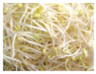

A．“冷水浸两宿”为种子萌发提供充足水分，但长期浸泡可能导致缺氧

B．“芽长”过程中，胚根首先突破种皮并发育为幼根

C．部分绿豆未萌发，可能是胚不完整或已死亡

D．发豆芽过程中种子内的有机物数量先减少后增多

【分析】（1）种子萌发的条件：自身条件是种子的胚是完整的、活的，且度过休眠期；环境条件包括适宜的温度、一定的水分和充足的空气。

（2）种子萌发的过程：种子萌发时，胚根首先突破种皮发育成根，然后胚轴伸长，胚芽发育成茎和叶。

（3）种子萌发过程中有机物的变化：种子在萌发过程中，呼吸作用旺盛，消耗自身储存的有机物，所以有机物的含量会减少，等幼苗长出绿叶后，能进行光合作用制造有机物，有机物含量才会增多。但在只发豆芽的过程中，豆芽还未进行光合作用，有机物会一直减少。

【解答】解：A．“冷水浸两宿”可以为种子萌发提供充足的水分。但如果长期浸泡，种子会因缺少空气（氧气）而无法正常呼吸，导致缺氧，A正确。

B．在种子萌发“芽长”的过程中，胚根首先突破种皮，发育为幼根，这是种子萌发的正常顺序，B正确。

C．部分绿豆未萌发，从种子自身条件分析，可能是胚不完整或者胚已死亡，不满足种子萌发的自身条件，C正确。

D．在发豆芽过程中，种子一直进行呼吸作用消耗有机物，由于豆芽还没有长出绿叶进行光合作用制造有机物，所以种子内的有机物数量是一直减少的，而不是先减少后增多，D错误。

故选：D。

【点评】掌握种子萌发过程及条件是解题的关键。

2．花生油是烹调佳品，如图为花生种子的结构及萌发后的幼苗。下列叙述正确的是（　　）

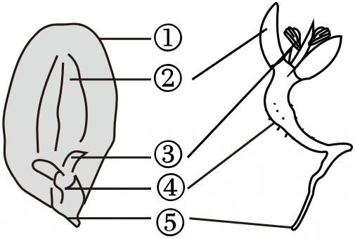

A．花生种子中的油贮存在②胚乳中

B．花生种子萌发时③最先突破种皮

C．图中①③④⑤构成种子中的胚

D．种子中的胚发育成新的植物体

【分析】图中，①种皮、②子叶、③胚芽、④胚轴、⑤胚根。

【解答】解：A．花生属于双子叶植物，营养物种贮存在子叶内。因此，花生种子中的油贮存在②子叶中，A错误。

B．花生种子萌发时，⑤胚根最先突破种皮，发育成植物的根，B错误。

C．图中②子叶、③胚芽、④胚轴和⑤胚根构成种子中的胚，C错误。

D．种子萌发时胚根发育成根、胚芽发育成茎和叶、胚轴发育成连接根和茎的部位，最终胚发育成幼苗。因此，种子中的胚发育成新的植物体，D正确。

故选：D。

【点评】掌握种子的结构和功能及发育是解题的关键。

3．如图是玉米种子萌发过程示意图，下列叙述正确的是（　　）

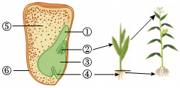

A．①是子叶，为玉米种子萌发提供了大量营养物质

B．②是胚芽，将发育成玉米的须根系

C．③是胚轴，发育为幼苗根与茎之间的连接部分

D．⑤是胚乳，是玉米胚的重要组成部分

【分析】图中：①子叶、②胚芽、③胚轴、④胚根、⑤胚乳、⑥果皮和种皮。

【解答】解：A、玉米是单子叶植物，贮存营养物质的是胚乳，①是子叶，有转运营养物质的作用，A错误。

B、由图可知，②是胚芽，将发育成玉米的茎和叶，B错误。

C、由图可知，③是胚轴，发育为幼苗根与茎之间的连接部分，C正确。

D、玉米种子的胚由①子叶、②胚芽、③胚轴、④胚根组成，D错误。

故选：C。

【点评】掌握种子萌发的过程、种子的结构是解答本题的关键。

4．如图中玉米种子的不同部位受损伤（阴影部位），在条件适宜情况下，一定不会萌发的是（　　）

A．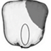 B．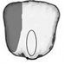 C．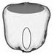 D．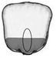

【分析】（1）种子是由胚和种皮构成的，其中胚是种子最主要的部分，将来发育成植物的新个体。

（2）种子萌发除了满足一定的外界条件外，还需要满足胚是完整的，活的等条件。

【解答】解：ABC、种子只损伤到种皮和胚乳，但未损伤到胚，所以胚是完整的还有可能萌发，不符合题意。

D、种子损伤到了种皮和胚，胚不完整，不可能萌发，符合题意。

故选：D。

【点评】解答此题重点知道种子萌发的自身条件，即：胚是完整的，活的等。

5．周末，彤彤帮妈妈做“豆芽炒肉”这道菜时，对豆芽的得来产生了浓厚的兴趣。她在老师的指导下，在4个培养皿的底部铺上吸水纸，分别放上黄豆种子，进行了下表的实验。下列有关该实验的叙述，正确的是（　　）

|  |  |  |  |  |
| --- | --- | --- | --- | --- |
| 装置 | 条件 | | | 结果 |
| 一组 | 光照 | 23℃ | 潮湿 | 发芽 |
| 二组 | 光照 | 23℃ | 干燥 | 不发芽 |
| 三组 | 黑暗 | 23℃ | 潮湿 | 发芽 |
| 四组 | 黑暗 | 23℃ | 干燥 | 不发芽 |

A．一组和三组形成对照实验，说明光照影响种子萌发

B．每个培养皿中都随机选取了1粒种子进行实验

C．三组和四组形成了对照，说明黄豆种子萌发需要适量的水分

D．该实验结论是：黄豆种子萌发需要适宜的温度、适量的水分，与光照无关

【分析】（1）种子的萌发的环境条件为一定的水分、适宜的温度和充足的空气；自身条件是胚是完整的、胚是活的、种子不在休眠期以及胚发育所需的营养物质。

（2）对照实验：在探究某种条件对研究对象的影响时，对研究对象进行的除了该条件不同以外，其他条件都相同的实验。根据变量设置对照实验，使实验结果具有说服力。一般来说，对实验变量进行处理的，就是实验组。没有处理的就是对照组。

【解答】解：A、一组和三组唯一不同的变量是光照，实验结果说明光照不影响种子萌发，A错误。

B、随机选取1粒种子进行实验，这样会导致实验具有偶然性，实验结果不准确，B错误。

C、三组和四组唯一不同的变量是水分，实验结果说明黄豆种子萌发需要适量的水分，C正确。

D、一组和三组唯一不同的变量是光照，一组和二组唯一不同的变量是分水，四组的温度都相同，因此实验的目的是研究种子萌发与光照、水分的关系，但不包括温度，D错误。

故选：C。

【点评】解答此类题目的关键是理解掌握种子萌发的条件和对照试验中变量的唯一性。

6．松树是一种常见的裸子植物，根尖结构如图所示，与其根不断延伸相关的部位是（　　）

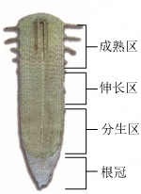

A．根冠和分生区 B．分生区和伸长区

C．分生区和成熟区 D．伸长区和成熟区

【分析】幼根的生长与分生区和伸长区有关。

【解答】解：幼根的生长一方面靠分生区细胞的分裂增加细胞的数量，另一方面靠伸长区细胞的体积的增大。故B符合题意，ACD不符合题意。故选：B。

【点评】掌握幼根的生长是解题的关键。

7．如图是柳树的叶芽结构模式图，将来发育成茎的结构是（　　）

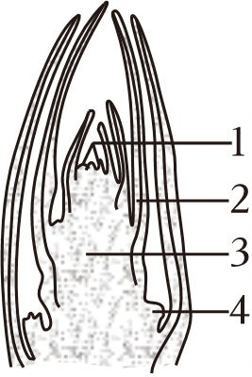

A．1 B．2 C．3 D．4

【分析】图中1生长点、2幼叶、3芽轴、4芽原基。

【解答】解：在叶芽的结构中，1生长点发育成新的芽结构；2幼叶发育成叶；3芽轴发育成茎；4芽原基发育成侧芽。

故选：C。

【点评】掌握芽的结构和发育是解题的关键。

8．在①②号试管中分别加入等量的土壤浸出液和蒸馏水，将两株健壮程度相近的玉米幼苗放入其中，两周后现象如图。下列说法不正确的是（　　）

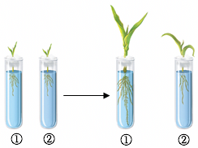

A．该实验的变量是无机盐的有无

B．选取健壮程度相近的玉米幼苗，是为了避免偶然性

C．培养过程中应保持温度、阳光等其他条件一致

D．实验结果说明植物生长需要无机盐

【分析】植物的生长需要多种无机盐，无机盐必须溶解在水中植物才能吸收利用。

【解答】解：A、根据信息：将两株同样大小的玉米幼苗，分别放在盛有等量土壤浸出液（①号试管）和蒸馏水（②号试管）中培养，可知该实验的变量是无机盐的有无，A正确。

B、选取健壮程度相近的玉米幼苗，是控制单一变量，B错误。

C、培养过程中应保持温度、阳光等其他条件一致，C正确。

D、实验结果说明植物生活需要无机盐，D正确。

故选：B。

【点评】植物的生长需要多种无机盐，土壤是给植物的生长提供水分和无机盐的主要途径。

9．植物生长发育过程中，不需要从外界摄取的物质是（　　）

A．水 B．氧气 C．糖类 D．无机物

【分析】植物生长发育过程需要的营养物质有水、无机盐、有机物。有机物是植物通过光合作用制造的，水和无机盐是植物通过根从土壤中吸收的。

【解答】解：A．水是组成植物细胞的重要成分，从外界摄取的营养物质中最多的是水分，A不正确。

B．植物的呼吸作用能够氧化分解有机物，并释放大量能量供给生命活动，而呼吸作用离不开氧气，B不正确。

C．糖类等有机物是植物自己通过光合作用生成的，不需要从外界摄取，C正确。

D．植物生长所需的无机盐包括氮、磷、钾、钙等，缺乏会导致植物患病，需要从外界吸收，D不正确。

故选：C。

【点评】解答此题的关键是掌握植株的生长发育所需营养物质：水、无机盐和有机物。

10．动植物细胞都需要从外界获取营养物质以维持正常生命活动。下列除哪项外都是香菜的根能够从生活环境中获取的（　　）

A．水 B．二氧化碳 C．氧 D．无机盐

【分析】根是植物体吸收水分和无机盐的主要器官。

【解答】解：动植物细胞都需要从外界获取营养物质以维持正常生命活动。根是植物体吸收水分和无机盐的主要器官，能从土壤中吸收水分和无机盐，根部细胞还要获取氧气进行呼吸作用，供生命活动需要。根不能进行光合作用，不需要从环境中获取二氧化碳。

故选：B。

【点评】掌握根的功能是解题的关键。

11．种植花生、大豆等植物时，不需要施氮肥，原因是（　　）

A．花生大豆不需要氮肥

B．花生大豆能自己制造氮肥

C．花生大豆根上根瘤菌能固氮

D．空气中主要是氮气，植物的叶可吸收利用

【分析】生物圈中的一些微生物，能够把空气中的氮气固定下来，转变成可以被植物利用的氮肥，这个过程叫固氮作用，这样的的微生物叫固氮微生物。

【解答】解：A．花生、大豆需要的氮肥，是通过固氮微生物把空气中的氮气固定下来，转化而成的，A错误。

B．花生、大豆自己不能制造氮肥，需要通过根从土壤中吸收，B错误。

C．根瘤菌是固氮微生物，能够将空气中的氮气固定下来，转变成能被花生、大豆利用的氮肥，C正确。

D．空气中的氮气不能被植物的叶吸收利用，D错误。

故选：C。

【点评】解答此题要掌握氮肥的作用。

12．“桃花一簇开无主，可爱深红爱浅红”。自古以来，桃花就深受人们的喜爱。下列有关桃花的描述错误的是（　　）

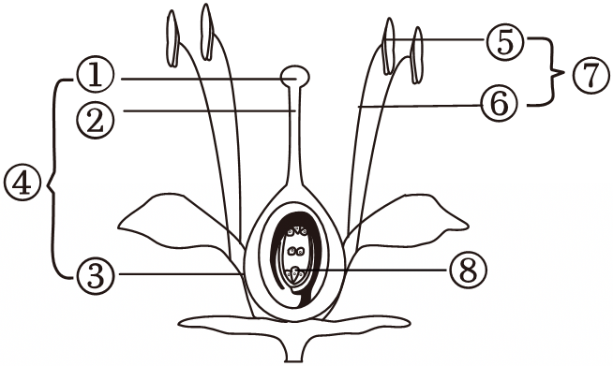

A．①是柱头，⑤是花药

B．⑥中含有花粉

C．①②③构成雌蕊

D．1朵桃花的雌蕊中有1个胚珠

【分析】图中，①柱头，②花柱，③子房，④雌蕊，⑤花药，⑥花丝，⑦雄蕊，⑧卵细胞。

【解答】解：A．①是柱头，能接受花粉；⑤花药，能产生花粉，A正确。

B．⑥是花丝，具有支持花药的作用；⑤花药中含有花粉，B错误。

C．雌蕊包括①柱头、②花柱、③子房三部分，C正确。

D．桃花完成传粉和受精后，子房内胚珠发育成种子；桃果实内有一个种子，故1朵桃花的雌蕊的子房中有1个胚珠，D正确。

故选：B。

【点评】掌握花的结构及果实与种子的形成过程是解题的关键。

13．“儿童急走追黄蝶，飞入菜花无处寻。”油菜花颜色鲜艳，气味芬芳，它属于（　　）

A．虫媒花

B．风媒花

C．既是虫媒花又是风媒花

D．既不是虫媒花也不是风媒花

【分析】许多植物的花具有艳丽的花冠、芬芳的花香和甜美的花蜜，借此招引昆虫或其他小动物，帮助它们完成传粉过程的称为虫媒花；有一些植物的花没有艳丽的色彩和芳香的气味，需借风力等的协助才能进行传粉，称为风媒花。

【解答】解：油菜花颜色鲜艳，气味芬芳，能招引蝴蝶帮助它们完成传粉，它属于虫媒花。

故选：A。

【点评】掌握虫媒花和风媒花的区别是解题的关键。

14．绿色植物决定着生物圈中其他生物的生存和发展，如图有关绿色开花植物的叙述，错误的是（　　）

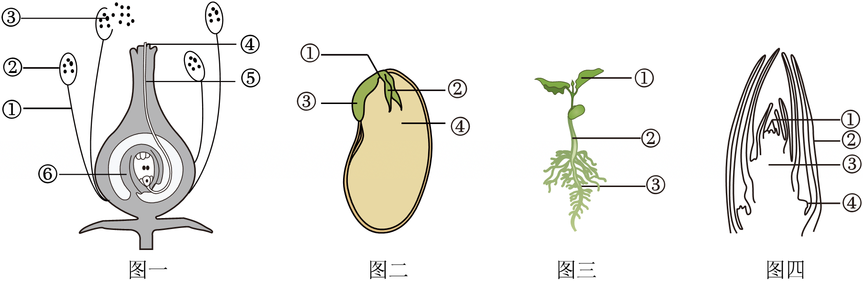

A．图一中②产生的花粉落到④上的传粉方式属于自花传粉

B．豆浆中的营养物质主要来自图二中的④

C．图二中的③将来可发育成图三中的①和②

D．绿茶的新叶是由图四中的②发育而来的

【分析】图一中，①花丝、②花药、③花粉、④柱头、⑤花柱、⑥子房。

图二中，①胚轴，②胚芽，③胚根，④子叶。

图三中，①叶、②子叶、③根。

图四中，①生长点、②幼叶、③芽轴、④芽原基。

【解答】解：A．图一中，同一朵花的②花药产生的花粉落到同一朵花的④柱头上的传粉方式属于自花传粉，A正确。

B．大豆是双子叶植物，种子的④子叶含有丰富的营养物质，因此，豆浆中的营养物质主要来自图二中的④子叶，B正确。

C．图二中的③胚根将来可发育成图三中的③根，②胚芽将来可发育成图三中的①叶，C错误。

D．图四中，②幼叶发育成叶。可见，绿茶的新叶是由图四中的②幼叶发育而来的，D正确。

故选：C。

【点评】掌握植物的开花和结果是解题的关键。

15．如图是绿色开花植物双受精过程示意图，双受精是指（　　）

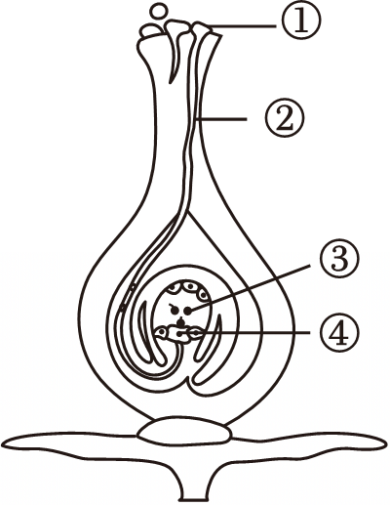

A．①和③结合的过程

B．①和④结合的过程

C．①分别和③、④结合的过程

D．②中的两个精子分别和③、④结合的过程

【分析】图中，①是花粉粒、②是花粉管、③是中央细胞、④是卵细胞。

【解答】解：花粉管穿过花柱到达子房，进入胚珠珠孔后，前端破裂释放出两个精子，其中一个精子与珠孔附近的卵细胞融合，形成受精卵，完成受精；另一个精子与胚珠中央的两个中央细胞融合形成受精的中央细胞。双受精是指花粉管中的两个精子分别与中央细胞和卵细胞相融合的现象，即②花粉管中的两个精子分别和③中央细胞、④卵细胞结合的过程，双受精是绿色开花植物所特有的。故D符合题意，ABC不符合题意。

故选：D。

【点评】掌握双受精的概念是解题的关键。

16．被子植物的开花和结果是一个连续的过程，如图为花的结构示意图，下列叙述不正确的是（　　）

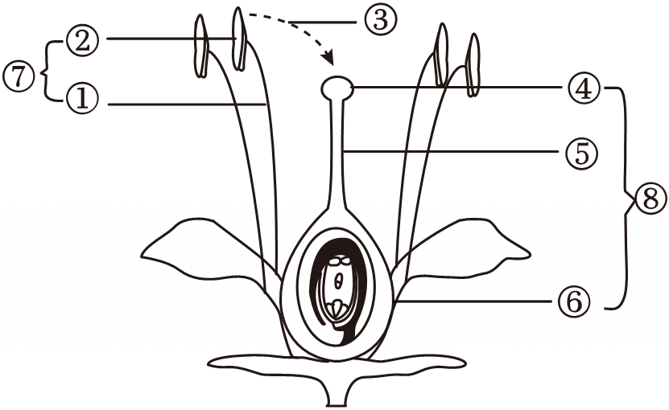

A．花的主要结构是⑦⑧ B．③的过程叫传粉

C．在⑥中完成受精 D．④发育成果实

【分析】观图可知：①花丝、②花药、③传粉、④柱头、⑤花柱、⑥子房、⑦雄蕊、⑧雌蕊。

【解答】解：A、花的主要结构是雄蕊和雌蕊。⑦雄蕊包括②花药和①花丝，⑧雌蕊包括④柱头、⑤花柱、⑥子房，A正确。

B、②花药中的花粉落到④柱头上的过程称为传粉，B正确。

C、当花粉落到雌蕊的柱头上后，在柱头黏液的刺激下，花粉萌发出花粉管，花粉管穿过花柱到达子房，进入胚珠珠孔后，前端破裂释放出两个精子，其中一个精子与珠孔附近的卵细胞融合，形成受精卵；因此在⑥子房的胚珠中完成受精，C正确。

D、一朵花完成传粉和受精后，子房发育成果实，胚珠发育成种子，D错误。

故选：D。

【点评】解题的关键是知道花的结构和传粉受精的过程。

17．在我国北方，每到秋季阔叶植物纷纷落叶，叶片掉落到地面时通常是背面向上，正面向下，这与叶片不同部位进行光合作用合成有机物的量有关。图中合成有机物最多的部分是（　　）

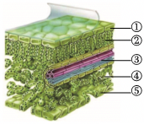

A．① B．② C．④ D．⑤

【分析】图中的①上表皮、②栅栏组织、③叶脉、④海绵组织、⑤下表皮。

【解答】解：AD、①上表皮和⑤下表皮由无色透明的表皮细胞构成，表皮细胞内不含叶绿体，不能进行光合作用，AD错误。

BC、叶绿体是光合作用的场所。叶肉包括②栅栏组织和④海绵组织，与海绵组织相比，栅栏组织细胞排列紧密，含有更多的叶绿体，进行光合作用产生的有机物更多，B正确，C错误。

故选：B。

【点评】解答此题的关键是掌握叶片的基本结构及其主要功能。

新疆阿克苏地区属于温带大陆性气候，夏季云量少，日照充足，昼夜温差大，出产的阿克苏“冰糖心”苹果特别甜。请完成下面小题。

18．“冰糖心”苹果特别甜，其中的糖类物质主要来源是（　　）

A．由根直接从土壤吸收 B．由导管从叶运输而来

C．由叶片光合作用制造 D．由气孔从空气中吸收

【分析】水分从活的植物体表面以水蒸气状态散失到大气中的过程，叫做蒸腾作用。

光合作用实质上是绿色植物通过叶绿体，利用光能，把二氧化碳和水转化成储存能量的有机物（如淀粉），并释放出氧气的过程。

细胞利用氧，将有机物分解成二氧化碳和水，并且将储存在有机物中的能量释放出来，供给生命活动的需要，这个过程叫做呼吸作用。

【解答】解：A、根从土壤中吸收的是水和无机盐，A错误；

B、导管由下往上运输水和无机盐，筛管从上往下运输有机物，B错误；

C、绿色植物的光合作用是在叶绿体里利用光能把二氧化碳和水转化成有机物，释放氧气，同时把光能转变成化学能储存在合成的有机物中的过程。因此，苹果的糖类物质的主要来源是叶片光合作用制造，C正确；

D、气孔是气体交换的“窗口”，也是植物体蒸腾作用的“门户”，植物从气孔进出的气体有氧气、二氧化碳和水蒸气，D错误。

故选：C。

【点评】重点了解植物的光合作用是解题的关键。

19．在公园里游玩时，我们经常会看到园艺工人给新移栽的树木输液（如图所示），所输液体在树干内运输的通道是（　　）

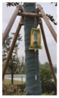

A．筛管 B．叶脉 C．导管 D．气孔

【分析】植物体内主要有两条运输管道——导管和筛管。导管是植物体内把根部吸收的水和无机盐由下而上输送到植株身体各处的管状结构；筛管是植物体中由上而下输导有机物的管道。

【解答】解：筛管运输的是有机物；导管是植物体内把根部吸收的水和无机盐由下而上输送到植株身体各处的管状结构，导管运输的是水和无机盐；所输液体为水和无机盐，因此，运输的管道是导管，C符合题意，ABD不符合题意。

故选：C。

【点评】掌握导管和筛管的作用是解题的关键。

20．西瓜在成熟期需要吸收大量的水，这些水主要用于（　　）

A．果实的生长 B．根的生长

C．叶的生长 D．蒸腾作用

【分析】水分从活的植物体表面以水蒸气状态散失到大气中的过程，叫做蒸腾作用。

【解答】解：植物吸收的水分，只有约1%当做光合作用的原料被植物体利用，约99%都通过绿色植物的蒸腾作用以水蒸气的形式散发到大气当中。因此，西瓜在成熟期需要吸收大量的水，这些水主要用于蒸腾作用，ABC不符合题意，D符合题意。

故选：D。

【点评】掌握绿色植物的蒸腾作用是解答本题的关键。

21．下列关于叶片上气孔的叙述中，正确的是（　　）

A．气孔的开闭受光照影响

B．上表皮气孔多，下表皮气孔少

C．保卫细胞吸水膨胀时，气孔缩小

D．保卫细胞失水收缩时，气孔张开

【分析】本题考查的是气孔的功能以及开闭原理、分布，气孔是保卫细胞围成的空腔．

【解答】解：A、气孔的开闭受光照影响，正确；

B、上表皮气孔少，下表皮气孔多，错误；

C、保卫细胞吸水膨胀时，气孔张开，错误；

D、保卫细胞失水收缩时，气孔关闭，错误

故选：A。

【点评】气孔的知识是考查的重点，可结合着叶片的结构示意图掌握．

22．下列关于蒸腾作用的说法不正确的是（　　）

A．阴天移栽植物，是为了降低蒸腾作用

B．植物根吸收的水分主要用于光合作用

C．绿色植物的蒸腾作用能提高大气湿度，增加降水

D．蒸腾作用能促进植物对水分吸收和无机盐的运输

【分析】蒸腾作用是水分从活的植物体内以水蒸气的状态散失到大气中的过程。

【解答】解：A．阴天时气温较低，光照较弱，蒸腾作用减弱，有利于植物移栽后的成活，故A正确。

B．植物吸收的水分主要用于蒸腾作用，只有少量水分参与光合作用，故B错误。

C．蒸腾作用将水分释放到大气中，增加了空气湿度，有助于降水，故C正确。

D．蒸腾作用产生的蒸腾拉力是植物体内水分和无机盐运输的主要动力，故D正确。

故选：B。

【点评】掌握蒸腾作用是解题的关键。

23．如图是显微镜下观察到的叶片结构及叶片下表皮示意图。下列说法正确的是（　　）

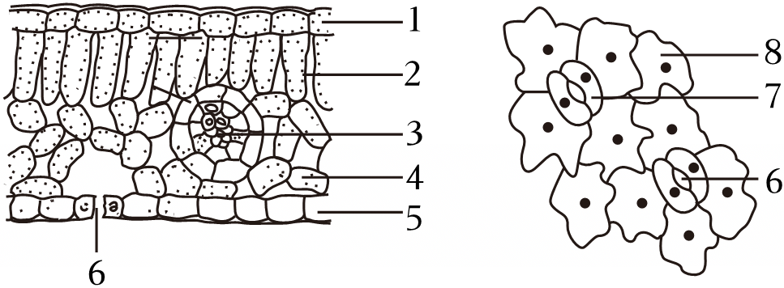

A．[2]和[4]属于营养组织

B．[3]中的导管可以运输水、无机盐和有机物

C．通过[6]进出叶片的气体只有氧气和二氧化碳

D．[7]和[8]都能进行光合作用

【分析】叶片由表皮、叶肉和叶脉组成。图中1是上表皮，2是栅栏组织，3是叶脉，4是海绵组织，5是下表皮，6是气孔，7是保卫细胞，8是表皮细胞。

【解答】解：A、2栅栏组织和4海绵组织都富含大量的营养物质，属于营养组织，A正确。

B、3是叶脉，含有运输水和无机盐的导管和运输有机物的筛管，属于输导组织，B错误。

C、通过6气孔进出叶片的气体有氧气、二氧化碳和水蒸气，C错误。

D、7保卫细胞中有叶绿体，能进行光合作用；图二8表皮细胞没有叶绿体，不能进行光合作用，D错误。

故选：A。

【点评】掌握叶片的结构及各部分的功能是解题的关键。

24．橡胶树可以分泌天然橡胶。胶农在割胶时，在树皮上割开一条切口，胶液就可以流出。那么，这些胶液是由茎中的什么结构运输到切口处的？（　　）

A．形成层的导管 B．韧皮部的导管

C．韧皮部的筛管 D．木质部的筛管

【分析】木本植物茎的结构从外到内依次是：树皮、形成层、木质部和髓。

【解答】解：AB．木质部内有木纤维和导管，导管可以运输水分和无机盐，属于输导组织，AB错误。

CD．树皮由周皮和韧皮部组成，韧皮部内有筛管和韧皮纤维组成，筛管可以运输有机物。因此，胶农在割胶时，在树皮上割开一条切口，胶液就可以流出，这些胶液是由茎中韧皮部的筛管运输到切口处的，C正确，D错误。

故选：C。

【点评】解答此题的关键是掌握导管和筛管的位置和功能。

25．某生物兴趣小组利用天竺葵进行“绿叶在光下制造有机物”实验，操作步骤如图所示。下列有关实验操作与其目的的叙述相符合的是（　　）

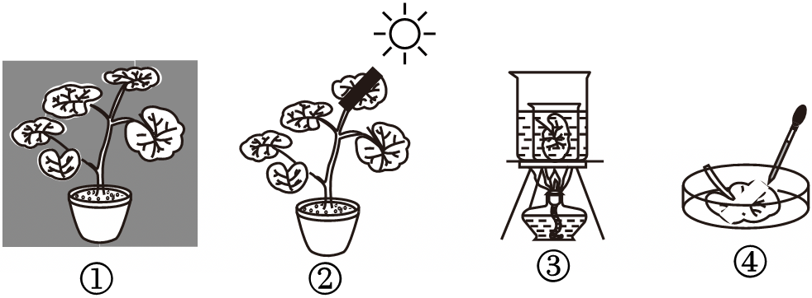

A．①为暗处理，使叶片中原有淀粉转运并耗尽

B．②中遮黑纸片，对照实验的变量是“光线强弱”

C．③为隔水加热，目的是溶解叶片中的叶黄素

D．④是滴加碘液，为检验见光部分是否产生葡萄糖

【分析】“绿叶在光下制造有机物”实验的方法步骤：暗处理→部分遮光、光照→摘下叶片→酒精脱色→漂洗加碘→观察颜色→分析现象，得出结论。

【解答】解：A．①步骤是将天竺葵进行暗处理，这一步骤的目的是让叶片中原有的淀粉通过呼吸作用转运并耗尽。这样，在进行后续实验时，叶片中就不会存在原有的淀粉对实验结果的干扰，A符合题意。

B．②步骤是在叶片的一部分遮上黑纸片，这一步骤是为了设置对照实验。对照实验的变量应该是“光的有无”，而不是“光线强弱”。遮黑纸片的目的是让叶片的一部分接受不到光照，从而与接受光照的部分形成对照，B不符合题意。

C．③步骤是对叶片进行隔水加热，这一步骤的目的是用酒精溶解叶片中的叶绿素，使叶片变成黄白色。这样，在进行后续滴加碘液的步骤时，就可以更清晰地观察到实验结果。叶黄素并不溶于酒精，C不符合题意。

D．④步骤是向叶片滴加碘液，这一步骤的目的是检验叶片的见光部分是否产生了淀粉。碘液可以与淀粉反应产生蓝色，如果叶片的见光部分变蓝，就说明该部分产生了淀粉。葡萄糖并不会与碘液反应产生颜色变化，D不符合题意。

故选：A。

【点评】掌握绿叶在光下制造有机物实验的方法步骤是解题的关键。

26．研究人员探究光照强度和二氧化碳浓度对紫叶芥菜和绿叶芥菜光合速率的影响，实验结果如图甲、乙所示。下列分析正确的是（　　）

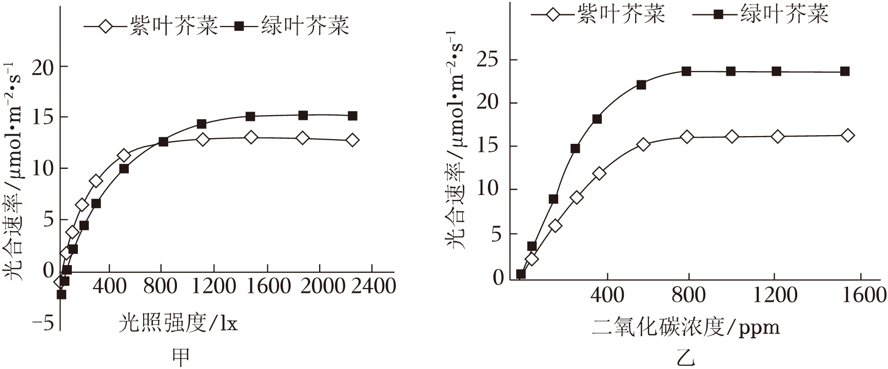

A．两个实验说明光照强度不影响绿叶芥菜的产量

B．农业生产上应为紫叶芥菜提供相对较强的光照

C．绿叶芥菜利用二氧化碳的效率比紫叶芥菜高

D．二氧化碳浓度越高，绿叶芥菜光合速率越高

【分析】绿色植物的光合作用就是在叶绿体里利用光能把二氧化碳和水合成有机物，主要是淀粉，释放出氧气，同时把光能转变成化学能储存在合成的有机物中的过程。

【解答】解：A、从图甲可以看出，随着光照强度的增加，绿叶芥菜的光合速率增加，说明光照强度对绿叶芥菜的产量是有影响的，A错误。

B、从图甲可以看出，绿叶芥菜在较高光照强度下的光合速率高于紫叶芥菜，因此为绿叶芥菜提供较强的光照有利于提高其产量，B错误。

C、从图乙可以看出，随着二氧化碳浓度增加，绿叶芥菜的光合速率高于紫叶芥菜，说明绿叶芥菜利用二氧化碳的效率比紫叶芥菜高，C正确。

D、从图乙可以看出，绿叶芥菜的光合速率在二氧化碳浓度达到一定值后不再增加，说明光合速率不仅受二氧化碳浓度影响，还受其他因素如光照强度、温度等的影响，D错误。

故选：C。

【点评】解题关键是掌握光合作用相关知识。

27．牡丹是中国的传统名花，享有“国色天香”“花中之王”的美誉，牡丹细胞中的能源物质最终来自植物的（　　）

A．呼吸作用 B．光合作用 C．蒸腾作用 D．分解作用

【分析】光合作用是绿色植物通过叶绿体，利用光能，把二氧化碳和水转化成储存着能量的有机物（如葡萄糖），并释放出氧气的过程。这个过程是植物制造有机物的主要途径，而这些有机物正是植物体内各种生命活动的能源物质。

【解答】解：牡丹细胞中的能源物质，如葡萄糖等有机物，是植物进行各种生命活动的基础。这些有机物是通过光合作用制造出来的，ACD不符合题意，B符合题意。

故选：B。

【点评】解答此类题目的关键是掌握光合作用的概念、过程和实质。

28．绿色植物的光合作用为地球上其他生物提供（　　）

①食物来源

②水的来源 ③氧气来源 ④能量来源．

A．①③④ B．②③④ C．①②④ D．①②③

【分析】自然界中的绿色植物通过光合作用为地球上的生物提供物质和能量，据此作答．

【解答】解：光合作用是指绿色植物利用光能，在叶绿体里，把二氧化碳和水合成有机物，释放氧气，并把光能转化成化学能储存在制造的有机物中的过程，可见绿色植物光合作用的意义有三个，①完成物质转变。它把无机物转变成有机物，不仅用来构成植物体的本身，也为其它生物以及人类制造了食物和其他生活资料。同时释放出氧气，除了满足植物自身的需要外，还供给了动物呼吸利用。②完成了自然界规模巨大的能量转变。在这一过程中，它把光能转变为贮存在有机物中的化学能。是自然界的能量源泉。③从根本上改变了地面上的生活环境。维持大气中氧气和二氧化碳的相对平衡。由这三大意义可知：绿色植物的光合作用是地球上生物的食物、氧气和能量的源泉。可见A符合题意。

故选：A。

【点评】光合作用的意义在中考中经常出现，要在理解的基础上掌握，才能灵活的分析、解决问题．

29．北方的夏季，从上午8时起，随着光照强度增强，光合作用也逐渐加强，但到了中午12时反而减弱了，减弱的原因最多可能是（　　）

A．淀粉消耗过多

B．光合作用所需的水分少了

C．时间过长，影响了光合作用

D．气孔关闭，二氧化碳不能进入叶片

【分析】光合作用是绿色植物把二氧化碳和水合成有机物，释放氧气，同时把光能转变成化学能储存在合成的有机物中的过程，思考作答。植物光合作用的原料是二氧化碳和水，二氧化碳使通过气孔吸收的。

【解答】解：由分析可知光合作用的原料是二氧化碳和水，而二氧化碳是通过叶片的气孔进入的，水是由植物的根从土壤中吸收的，因此夏日中午12时，由于光照强度过强，为了降低蒸腾作用防止散失过多的水分，气孔关闭。气孔关闭使二氧化碳的吸收减少，从而抑制光合作用的进行，造成光合作用的速率下降。气孔关闭蒸腾作用下降，根的吸水能力下降对光合作用的影响较小。因此中午12时光合作用减弱的原因最多可能是气孔关闭，二氧化碳不能进入叶片。

故选：D。

【点评】解答这题的关键是明确二氧化碳和水是光合作用的原料，二氧化碳由叶的气孔进入，水通过根吸收。

30．温室蔬菜、瓜果的种植丰富了我们的餐桌。下列提高温室作物产量的措施，不是利用光合作用原理的是（　　）

A．提高夜间温室内的温度

B．延长光照时间

C．适时灌溉

D．适当增加温室内二氧化碳浓度

【分析】（1）光合作用是绿色植物利用光能，在叶绿体内，把二氧化碳和水转化成贮存能量的有机物，并释放出氧气的过程。

（2）呼吸作用是细胞内的有机物在氧的参与下被分解成二氧化碳和水，同时释放出能量的过程。

【解答】解：A、在一定的温度范围内，植物体的呼吸强度随着温度的升高而增强，随着温度的降低而降低。提高夜间温室内的温度，会促进植物的呼吸，消耗更多有机物，会造成温室作物的产量下降，A错误；

B、光照是进行光合作用的条件，适当延长光照时间，能延长光合作用的时间，制造的有机物增多，从而达到提高产量，B正确；

C、适时灌溉能给植物提供水分，水是光合作用的原料，足够的水分有利于植物进行光合作用，C正确；

D、二氧化碳是光合作用的原料，适当提高二氧化碳浓度，能够促进植物的光合作用，使植物积累更多的有机物，从而提高农作物的产量，D正确。

故选：A。

【点评】本题考查了光合作用和呼吸作用在农业生产上的应用，属理解层次，意在考查考生能运用所学知识的能力。

31．以下是绿色植物光合作用和呼吸作用相关联的反应式，下列有关叙述正确的是（　　）

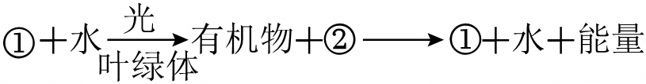

A．反应式中的有机物通过导管运输

B．反应式中②表示的物质是二氧化碳

C．减少物质①，反应式中的有机物一定会增加

D．反应式中的能量是通过分解有机物释放出来的

【分析】（1）光合作用是绿色植物利用光能，在叶绿体内，把二氧化碳和水转化成贮存能量的有机物，并释放出氧气的过程。呼吸作用是细胞内的有机物在氧的参与下被分解成二氧化碳和水，同时释放出能量的过程。

（2）题图中：①是二氧化碳，②是氧气。

【解答】解：A．绿色植物通过叶绿体，利用光能，把二氧化碳和水转化成储存能量的有机物，并且释放出氧气的过程，叫做光合作用，图中是光合作用的反应式，反应式中的有机物是通过筛管运输，而不是导管，导管运输的是水和无机盐，A错误。

B．结合光合作用反应式分析和题图可知，反应式中②表示氧气，不是二氧化碳，B错误。

C．二氧化碳是光合作用的原料，减少物质①二氧化碳，有机物一定会减少，而不是增加，C错误。

D．呼吸作用反应式中的能量是通过分解有机物释放出来的，这是呼吸作用的本质，为生物体的生命活动提供能量，D正确。

故选：D。

【点评】解题关键是掌握光合作用和呼吸作用相关知识。

32．为探究黄豆种子的呼吸作用，某小组设计如图实验，下列叙述错误的是（　　）

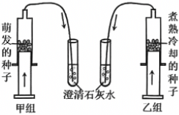

A．种子煮熟后无法进行呼吸作用

B．乙组试管中澄清石灰水会变浑浊

C．两组注射器内应放置等量的种子

D．两组装置置于相同且适宜的环境温度中

【分析】1.对照实验是指在研究一种条件对研究对象的影响时，所进行的除了这种条件不同之外，其他条件都相同的实验。其中不同的条件就是实验变量。一般来说，对实验变量进行处理的，就是实验组。没有处理的就是对照组。

2.细胞利用氧将有机物分解成二氧化碳和水，并且将储存在有机物中的能量释放出来，供给生命活动的需要，这个过程叫做呼吸作用。

【解答】解：A.种子煮熟后细胞已死亡，无法进行呼吸作用，正确。

B.乙组试管中是煮熟的种子，无法进行呼吸作用，不能产生二氧化碳，因此，澄清石灰水不会变浑浊，错误。

CD.为了控制单一变量，两组注射器内应放置等量的种子，两组装置置于相同且适宜的环境温度中，正确。

故选：B。

【点评】掌握对照实验的原则及呼吸作用是解题的关键。

33．电影《哪吒Ⅱ》中“混元珠”能吸收天地灵气转化为能量，这与植物体的哪种生理过程最相似？（　　）

A．呼吸作用 B．光合作用 C．蒸腾作用 D．扩散作用

【分析】绿色植物的光合作用是在叶绿体里利用光能把二氧化碳和水合成有机物，释放氧气，同时把光能转变成化学能储存在合成的有机物中的过程。

【解答】解：A．呼吸作用的实质是氧化分解有机物，释放能量，供生命活动需要，与“混元珠”吸收能量的描述不符，A不符合题意。

B．光合作用是植物通过吸收光能，将二氧化碳和水转化为有机物（如葡萄糖）并释放氧气的过程。这一过程类似于“混元珠”吸收天地灵气并转化为能量的描述，B符合题意。

C．蒸腾作用是植物通过叶片表面的气孔释放水分的过程，与能量转化无关，C不符合题意。

D．扩散作用是物质从高浓度区域向低浓度区域的自发运动，也与能量转化无关，D不符合题意。

故选：B。

【点评】掌握植物光合作用、呼吸作用、蒸腾作用及扩散作用是解题的关键。

34．某同学将甲、乙两盆相同的天竺葵放在阳台上，甲盆每天大量浇水，乙盆4～5天浇水一次。一段时间后，甲盆天竺葵开始发黄落叶，而乙盆生长正常。造成该现象最可能的原因是（　　）

菁优网：http://www.jyeoo.com

A．影响了蒸腾作用，造成叶片受伤

B．造成土壤缺氧，影响天竺葵的呼吸作用

C．造成土壤缺少二氧化碳，影响天竺葵的光合作用

D．造成土壤中矿物质缺乏，影响叶的生长

【分析】细胞内有机物在氧的参与下被分解成二氧化碳和水，同时释放能量的过程，叫做呼吸作用。

【解答】解：植物的根呼吸的是空气中的氧气。土壤疏松，土壤缝隙中的空气增多，有利于根的呼吸，促进根的生长。甲盆每天大量浇水，花土总是含有大量的水分，水把土壤缝隙中的空气排挤出来了，使土壤的氧气过少，根毛无法呼吸，导致甲盆开始发黄落叶。

故选：B。

【点评】解答此类题目的关键是理解根呼吸的是空气中的氧。

35．“以劳动为犁，深耕学习。”我省某学校积极开展农业劳动实践课，深入了解生物学在生产生活中的应用。以下措施有解释不匹配的是（　　）

A．傍晚或阴天移栽植物——降低蒸腾作用

B．给移栽后的大树“挂吊瓶”——补充水和无机盐

C．将谷子晒干后再入粮仓储存——减少有机物的消耗

D．种庄稼时要“正其行，通其风”——为呼吸作用提供适宜的温度

【分析】（1）水分从活的植物体表面以水蒸气状态散失到大气中的过程叫做蒸腾作用。影响蒸腾作用的因素主要有环境中的温度、光照强度、空气湿度、空气流动状况等因素。

（2）水分从活的植物体表面以水蒸气状态散失到大气中的过程叫做蒸腾作用。影响呼吸作用的因素主要有温度、氧气浓度、水分含量等。

（3）绿色植物通过叶绿体，利用光能，把二氧化碳和水合成储存着能量的有机物（主要是淀粉），同时释放出氧气的过程，叫做光合作用。影响光合作用的因素主要有光照强度、二氧化碳浓度、温度等。

【解答】解：A．傍晚或阴天移栽植物，光照强度弱，温度低，从而可以大大降低蒸腾作用，减少水分的散失，有利于提高移栽成活率，A正确。

B．给移栽后的大树“挂吊瓶”，“吊瓶”中的主要成分是水分和无机盐，可以满足大树对水分和无机盐的需求，B正确。

C．将谷子晒干后再入粮仓储存，这样可以大大减少谷子中的含水量，从而降低呼吸作用，减少有机物的消耗，有利于谷子的储存，C正确。

D．种庄稼时要“正其行，通其风”，能够为农作物提供较多的二氧化碳，从而提高光合作用的效率，使制造的有机物更多，有利于提高产量，而不是为呼吸作用提供适宜的温度，D错误。

故选：D。

【点评】解答此题的关键是明确植物的蒸腾作用、光合作用和呼吸作用原理在生产上的应用。

36．下列关于光合作用与碳—氧平衡的叙述中，错误的是（　　）

A．生物圈中的氧气主要来自绿色植物的光合作用

B．光合作用消耗二氧化碳，以合成有机物

C．光合作用有利于维持生物圈的碳—氧平衡

D．绿色植物光合作用制造的氧气低于自身呼吸消耗的氧气

【分析】植树造林能净化空气，保持水土，植物的蒸腾作用能增加大气湿度，绿色植物利用二氧化碳和水，通过光合作用合成有机物，释放氧气，维持了生物圈中的碳﹣﹣氧平衡。

【解答】解：A、生物圈中的绿色植物“能够通过光合作用制造有机物释放氧气，A正确。

B、绿色植物光合作用的原理是二氧化碳“和水，产物是有机物和氧气，B正确。

C、绿色植物通过光合作用，不断消耗大气中的二氧化碳，这样就维持了生物圈中二氧化碳和氧气的相对平，简称碳一氧平衡，C正确。

D、绿色植物在光合作用中制造的氧，超过了自身呼吸作用对氧的需要，其余的氧都以气体的形式排到了大气中，D错误。

故选：D。

【点评】解题关键是掌握绿色植物在生物圈中的作用相关知识。

37．绿色植物在生物而中具有重要作用，其中之一就是促进了水循环，如图中可以代表这一功能的序号是（　　）

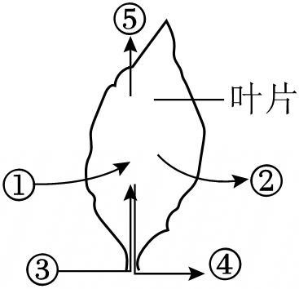

A．① B．② C．③ D．⑤

【分析】植物吸收的水分大部分通过蒸腾作用以水蒸气的形式返回大气，参与生物圈中的水循环。

【解答】解：①指向叶片，可能是外界物质进入叶片，如二氧化碳等被叶片吸收用于光合作用等生理过程。②从叶片指向外界，可能代表叶片向外界输出物质，比如植物光合作用产生的氧气通过叶片释放到外界，或是呼吸作用产生的二氧化碳排出等。③指向叶片，和①类似，也是外界物质输入到叶片，可能是水分、无机盐等被根系吸收后运输到叶片。④从叶片指向下方，可能是叶片制造的有机物（如糖类等）向下运输到植物其他部位。⑤从叶片指向外界上方，是蒸腾作用时水分以水蒸气形式从叶片散失到大气中。综上，⑤蒸腾作用是绿色植物促进水循环的重要过程，D正确，ABC错误。

故选：D。

【点评】解答本题的关键是熟知绿色植物参与生物圈的水循环等知识。

38．绿色植物能够维持生物圈的“碳—氧”平衡，它依靠的是（　　）

A．呼吸作用 B．蒸腾作用 C．光合作用 D．吸收作用

【分析】绿色植物通过叶绿体，利用光能，把二氧化碳和水合成有机物，释放出氧气，据此答题．

【解答】解：光合作用的表达式：二氧化碳+水氧气+有机物（储存能量），可以看出植物进行光合作用吸收二氧化碳，释放出氧气，从而维持生物圈中二氧化碳和氧的平衡，所以我们应多植树造林。

故选：C。

【点评】绿色植物光合作用的意义要掌握，可以和呼吸作用比较理解．

39．如图是某生物细胞内两种生理活动示意图。下列说法正确的是（　　）

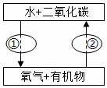

A．该细胞是动物细胞

B．过程①为生命活动提供动力

C．过程②合成有机物以储存能量

D．过程①和②对维持大气中二氧化碳和氧气平衡有重要意义

【分析】（1）光合作用是指绿色植物利用光能，在叶绿体里，把二氧化碳和水合成有机物，释放氧气，并把光能转化成化学能储存在制造的有机物中的过程。

（2）呼吸作用指的是细胞内有机物在氧的参与下被分解成二氧化碳和水，同时释放能量供生物生命活动的需要的过程。

（3）植物的光合作用能吸收二氧化碳和释放氧气，从而维持大气中的氧气和二氧化碳的含量相对稳定。

【解答】解：A、由图可知，细胞既能进行光合作用，也能进行呼吸作用。该细胞为植物细胞，A错误。

B、过程①将二氧化碳和水合成有机物，表示进行光合作用过程，该过程能够储存能量，B错误。

C、过程②将有机物分解，并将有机物中储存的能量释放出来，为生命活动提供动力，C错误。

D、过程①表示光合作用，过程②表示呼吸作用，过程①和②对维持大气中二氧化碳和氧气平衡有重要意义，D正确。

故选：D。

【点评】解题关键是掌握光合作用和呼吸作用相关知识。

40．男性生殖系统由多个生殖器官组成，下列属于男性生殖器官的是（　　）

A．睾丸、输精管、前列腺 B．睾丸、输精管、卵巢

C．输精管、前列腺、子宫 D．附睾、输卵管、前列腺

【分析】男性的生殖系统主要由睾丸、附睾、输精管、精囊腺、阴茎、阴囊等构成。

【解答】解：男性的生殖系统主要由睾丸、附睾、输精管、精囊腺、阴茎、阴囊等构成。卵巢、子宫、输卵管都属于女性的生殖系统。

故选：A。

【点评】掌握男性的生殖系统的组成即可解答。

41．河南省已实施“全面二孩”政策，不少夫妇希望孕育二胎。如图为女性生殖系统的部分结构示意图，下列关于人类生殖和发育的叙述不正确的是（　　）

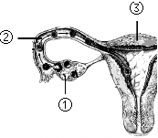

A．图中①是女性的主要生殖器官，能分泌雌性激素

B．图中②能输送卵细胞，是精子与卵细胞相遇结合形成受精卵的场所

C．图中③是胚胎发育的主要场所

D．受精卵在③中开始分裂、分化形成胎儿

【分析】图中①是卵巢，②是输卵管，③是子宫。

【解答】解：A、图中①卵巢是女性的主要生殖器官，能分泌雌性激素，和产生卵细胞，正确。

B、图中②输卵管能输送卵细胞，是精子与卵细胞相遇结合形成受精卵的场所，正确。

D、图中③子宫是胚胎发育的主要场所，正确。

D、受精卵在②输卵管中开始分裂分化形成胚泡，胚泡缓慢地移动到子宫中，最终植入子宫内膜，错误。

故选：D。

【点评】掌握女性生殖系统的组成及各部分的作用是解题的关键。

42．正常情况下，人精子与卵细胞结合形成受精卵的场所是（　　）

A．卵巢 B．输卵管 C．子宫 D．胎盘

【分析】精子与卵细胞在输卵管中完成受精作用，形成受精卵。

【解答】解：卵巢产生卵细胞，卵细胞进入输卵管，精子与卵细胞在输卵管中相遇，完成受精作用，形成受精卵。可见B正确。

故选：B。

【点评】掌握人的生殖发育相关知识，能正确说出受精卵的形成过程。

43．胎儿发育过程中，需要从母体获取大量的营养物质，以支持其快速的生长和发育。其获取营养物质的途径是（　　）

A．母体→胎盘→脐带→胎儿

B．母体→脐带→胎盘→胎儿

C．母体←脐带←胎盘←胎儿

D．母体←胎盘←脐带←胎儿

【分析】精子与卵细胞在输卵管内相遇完成受精形成受精卵。受精卵形成后，会沿着输卵管像子宫移动，同时进行细胞分裂，形成胚胎并植入子宫内膜。在母体子宫内，胎儿通过胎盘从母体血液里获得氧气和营养物质，同时把产生的二氧化碳等废物排到母体血液里，再由母体排出体外。

【解答】解：在母体子宫内，胎儿通过胎盘、脐带从母体血液里获得氧气和营养物质，同时把产生的二氧化碳等废物排到母体血液里，再由 母体排出体外。所以胎儿获取营养物质的途径是母体→胎盘→脐带→胎儿，A正确，BCD错误。

故选：A。

【点评】解答此题的关键是掌握胚胎的发育和营养的相关知识。

44．如图是睾丸和卵巢发育趋势图。据图不能得出的结论是（　　）

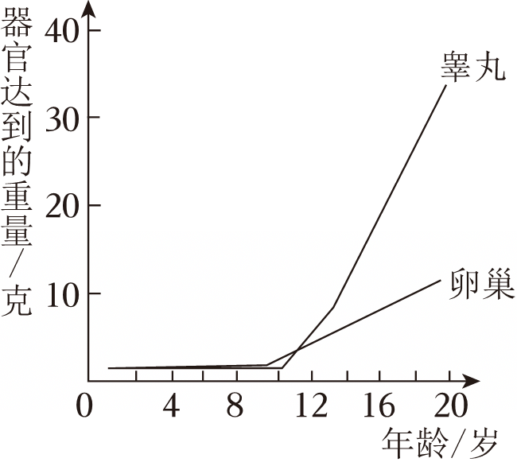

A．9岁之前睾丸和卵巢的发育都很缓慢

B．青春期中睾丸和卵巢的发育都很迅速

C．16岁时睾丸的重量比卵巢的轻

D．睾丸比卵巢发育时间稍晚，但发育迅速

【分析】青春期的主要变化有：身体外形的变化（身高迅速增长、体重迅速增加）、第二性征出现、生理功能的增强（脑逐步发育完善、心脏和呼吸功能加强、生殖器官发育成熟）。身高突增是青春期的一个显著特点，性发育和性成熟是青春期的突出特征。

【解答】解：AB、从图中可以看出，9岁之前睾丸和卵巢的发育都很缓慢，而青春期中睾丸和卵巢的发育都很迅速，AB正确。

C、16岁时睾丸的重量比卵巢的重，C错误。

D、睾丸比卵巢开始迅速发育得晚，但发育迅速，D正确。

故选：C。

【点评】熟练掌握了青春期发育的主要特点是解题关键。

45．青春期是人一生中重要的发育时期。下列叙述错误的是（　　）

A．应学会与异性正常交往，保持乐观开朗

B．在性激素的作用下出现第二性征

C．生殖器官成熟，注意保持清洁卫生

D．女同学来月经时可剧烈运动以缓解不适

【分析】青春期是一个生长和发育发生重要变化的时期。青春期的主要变化有：身体外形的变化（身高迅速增长、体重迅速增加）、第二性征出现、生理功能的增强（脑逐步发育完善、心脏和呼吸功能加强、生殖器官发育成熟）。身高突增是青春期的一个显著特点，性发育和性成熟是青春期的突出特征。

【解答】解：A、青春期要正常开展人际交往，与同学们互相帮助，互相关心，保持乐观开朗的心境，A正确。

B、进入青春期，生殖器官迅速发育，并开始分泌性激素，在性激素的作用下，出现第二性征，B正确。

C、进入青春期之后，男孩和女孩的性器官都迅速发育，并出现了一些羞于启齿的生理现象：男孩出现遗精，女孩出现月经等生理现象，所以，注意保持清洁卫生，C正确。

D、女生来月经时多伴有轻微的疼痛和不适感，此时要避免剧烈运动，D错误。

故选：D。

【点评】掌握了青春期发育的主要特点是解题关键。

46．“玩国潮、观非遗、品美术”2024年春节期间，郑州中原棋遇记游客云集，吸引来了各方特色小吃，郑州人在家门口就能品尝各式美食。下列叙述中错误的是（　　）

A．“鱼泉榨菜”能为人体提供维生素和无机盐

B．“新疆羊肉串”中含有的脂肪通常作为体内贮备的能源物质

C．“锅巴洋芋”中含有的糖类是人体进行生命活动的主要能源物质

D．“麻婆豆腐”中的蛋白质是构成人体细胞的基本物质，但它不能供能

【分析】人体需要的营养物质有糖类、蛋白质、脂肪、维生素、水、无机盐等。糖类、蛋白质和脂肪既是构成组织细胞的物质，又能为生命活动提供能量，被称为三大营养物质。

【解答】解：A、蔬菜含有丰富的维生素和无机盐。“鱼泉榨菜”能为人体提供维生素和无机盐，A正确。

B、脂肪通常作为体内贮备的能源物质贮存在皮下等处。“咸菜烧白”中含有的脂肪通常作为体内贮备的能源物质，B正确。

C、糖类是人体最主要的供能物质。“锅巴洋芋”中含有的糖类是人体进行生命活动的主要能源物质，C正确。

D、蛋白质是构成人体组织细胞的基本物质。“麻婆豆腐”中的蛋白质是构成人体细胞的基本物质，也能为人体提供能量，D错误。

故选：D。

【点评】掌握食物的营养成分和作用是解题的关键。

47．探究某种食物中含有能量的多少，可以用食物燃烧放出的能量使水温升高的方法来测定。某生物学兴趣小组对不同食物中的能量进行测定，实验结果如下表所示。下列分析错误的是（　　）

|  |  |  |  |
| --- | --- | --- | --- |
| 食物名称 | 核桃仁 | 黄豆 | 花生仁 |
| 质量/g | 20 | X | 20 |
| 水/mL | 50 | 50 | 50 |
| 温度上升/℃ | 3.0 | 1.4 | 2.2 |

A．为控制单一变量，表格中X的数值应为20

B．实验过程中，应尽量减少燃烧时热量的散失

C．为节约时间，测定一次就可以得出实验结论

D．由实验结果可知，核桃仁中含有的能量最多

【分析】对照实验是在研究一种条件对研究对象的影响时，所进行的除了这种条件不同外，其他条件都相同的实验，这个不同的条件，就是变量。一般对实验变量进行处理的那组就是实验组，没有对实验变量进行处理的那组就是对照组。为确保实验组、对照组实验结果的合理性，对影响实验的其他相关因素应设置均处于相同并且适宜状态，这样做的目的是控制单一变量，便于排除其它因素对实验结果的影响和干扰，从而得出正确结论。

【解答】解：A．在对照实验中，除了变量外，其他因素都相同并且适宜，这样可以排除其他因素的影响，便于得出正确结论。该探究实验是某生物学兴趣小组对不同食物中的能量进行测定，变量是不同食物，除了变量外其他因素都应该相同。因此，为控制单一变量，表格中X的数值应为20，故A正确。

B．在实验过程中，我们需要尽量减少燃烧时热量的散失，以确保测量结果的准确性；如果热量散失过多，那么测量到的水温上升值就会偏低，导致实验结果不准确，故B正确。

C．为了得出可靠的实验结论，我们需要进行多次实验并取平均值；因为单次实验可能会受到多种因素的影响（如燃烧不完全、热量散失等），导致测量结果存在误差和偶然性。所以，仅仅测定一次是不足以得出实验结论的，故C错误。

D．由表可以看出，核桃仁燃烧后使水温上升了3.0℃，是三种食物中水温上升最多的。由于水温上升与食物燃烧放出的能量成正比，因此由实验结果可知，核桃仁中含有的能量最多，故D正确。

故选：C。

【点评】掌握对照实验的原则是解题的关键。

【主题一】赤小豆，又称红小豆、赤豆等，是一种常见的豆类食材。它外形小巧，呈长圆形，颜色深红，是一种具有丰富营养价值和多种功效的豆类。赤小豆的产地分布广泛，在我国的南方地区如广东、广西、台湾等地都有大量的种植。请回答48﹣48题。

48．小明吃粽子时将赤小豆整个咽了下去，赤豆在体内的“旅行路线是（　　）

A．口腔→咽→肝脏→小肠→大肠→肛门

B．口腔→食道→咽→小肠→大肠→肛门

C．口腔→咽→食道→胃→小肠→大肠→肛门

D．口腔→咽→食道→胃→胰腺→小肠→大肠→肛门

【分析】消化道由口腔、咽、食道、胃、小肠、大肠、肛门组成。

【解答】解：消化道是食物的通道，由口腔、咽、食道、胃、小肠、大肠、肛门组成。小明吃粽子时将赤小豆整个咽了下去，赤豆进入的是消化道，所以，赤豆在体内的“旅行路线”：口腔→咽→食道→胃→小肠→大肠→肛门，C正确，ABD错误。

故选：C。

【点评】掌握消化道的组成是解题关键。

49．如图为人体消化系统示意图，据图分析下列说法错误的是（　　）

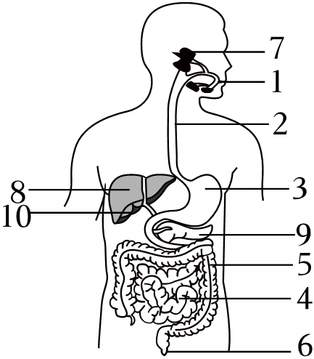

A．3能吸收少量的水和无机盐

B．4内有多种消化液，有利于消化

C．5有大量环形皱襞和小肠绒毛，是消化和吸收的主要场所

D．8分泌的胆汁能对脂肪进行物理性消化

【分析】图为人体的消化系统示意图，1口腔、2食道、3胃、4小肠、5大肠、6肛门、7唾液腺、8肝脏、9胰腺、10胆囊。

【解答】解：A、3胃能吸收部分水、无机盐和全部酒精，A正确。

B、4小肠是消化和吸收的主要场所，小肠内有胆汁、肠液、胰液等多种消化液，有利于消化，B正确。

C、4小肠是消化和吸收的主要场所，小肠内壁有环形皱襞，皱襞上有小肠绒毛，增大了消化和吸收的面积，C错误。

D、8肝脏分泌的胆汁中不含消化酶，但胆汁对脂肪有乳化作用，能把脂肪乳化成微小颗粒，增加了脂肪与消化酶的接触面积，而有利于脂肪的消化。D正确。

故选：C。

【点评】解答的关键是熟练掌握消化系统的结构和功能。

50．随着生活水平的提高，餐桌上的食物日益丰富，同时也让我们食欲大增。然而当人体发烧时，却又没有了食欲，最根本的原因是（　　）

A．胃肠蠕动明显减慢

B．体内食物残渣排出受阻

C．所吃的食物未被充分消化

D．体温过高使消化酶活性降低

【分析】酶是一种特殊的蛋白质，是一种生物催化剂，它具有专一性、高效性，其催化效率受温度和酸碱度的影响。

【解答】解：食物的消化需要消化酶的参与，而消化酶的活性受温度的影响：低温会抑制消化酶的活性，高温使酶失活。人体在发烧时，过高的体温使消化酶失活，使进入体内的食物不能及时得到消化，因此人体发烧时常常没有食欲。ABC错误，D正确。

故选：D。

【点评】掌握影响酶催化作用的因素是解题的关键。

51．如图表示人体对营养物质的消化和吸收部分过程。下列分析正确的是（　　）

菁优网：http://www.jyeoo.com

A．若①为肠腺，则②为肠液、胰液、胆汁

B．若④为氨基酸，则①一定是肠腺

C．若②含有脂肪酶，则①一定不是肝脏

D．若④为毛细血管，则③表示消化过程

【分析】图中的①消化腺、②消化液；若③是消化，④是消化终产物；若④是毛细血管，③是吸收过程。

【解答】解：A．肠腺分泌肠液，因此，若①为肠腺，则②为肠液，A错误。

B．若④为氨基酸，则①可能是肠腺或胰腺，B错误。

C．肝脏分泌的胆汁不含任何消化酶。若②含有脂肪酶，则①一定不是肝脏，C正确。

D．若④为毛细血管，则③表示吸收过程，D错误。

故选：C。

【点评】掌握各种消化腺的功能及营养物质的消化过程是解题的关键。

52．如图为“探究馒头在口腔中的变化”的实验装置示意图，以下说法正确的是（　　）

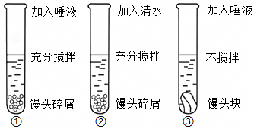

A．试管应置于20～25℃的常温水浴10分钟左右

B．滴加碘液后，①号试管变蓝色、②③不变蓝色

C．①②组对照，可探究唾液对馒头的消化作用

D．②③组可探究牙齿咀嚼和舌的搅拌对馒头的消化作用

【分析】对照实验：在探究某种条件对研究对象的影响时，对研究对象进行的除了该条件不同以外，其他条件都相同的实验。根据变量设置一组对照实验，使实验结果具有说服力。一般来说，对实验变量进行处理的，就是实验组。没有处理的就是对照组。

【解答】解：A、实验所有试管都要进行37℃水浴加热，是因为37℃时消化酶的活性最强，A错误。

B、①试管中唾液淀粉酶将馒头中的淀粉全部分解成麦芽糖，因此滴加碘液不变蓝；②试管中清水对淀粉没有分解作用，因此滴加碘液变蓝；③号试管中唾液淀粉酶未与馒头中的淀粉充分混合，唾液唾液淀粉酶没有将淀粉全部分解消化，因此滴加碘液变蓝。所以滴加碘液后，①试管不变蓝色、②、③变蓝色，B错误。

C、①与②对照，唯一的变量是唾液，因此可探究唾液对馒头的消化作用，C正确。

D、②与③有两个变量唾液、牙齿的咀嚼和舌的搅拌，因此②③不能形成对照，D错误。

故选：C。

【点评】解答此类题目的关键是理解掌握唾液淀粉酶对淀粉的消化作用以及对照实验的特点。

53．小肠位于人体的腹腔内，上连胃，下接大肠，是消化道内最长的消化器官。如图为小肠的结构示意图，下列说法错误的是（　　）

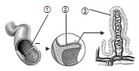

A．①为皱襞，加大了营养物质与小肠的接触面积

B．②为小肠绒毛，有利于营养物质的吸收

C．③为毛细血管壁，由一层上皮细胞构成，有利于营养物质的吸收

D．当某人因病切除一部分小肠后，会降低小肠的消化和吸收能力，从而影响人体健康

【分析】图示小肠的结构：①小肠皱襞、②小肠绒毛，③小肠绒毛壁。据此解答。

【解答】解：A、①为小肠内表面皱襞，加大了小肠与营养物质的接触面积，有利于营养物质的消化和吸收，A正确；

B、②为小肠绒毛，绒毛壁和毛细血管壁都很薄，有利于营养物质的吸收，B正确；

C、③为小肠绒毛壁，由一层上皮细胞构成，C错误；

D、小肠很长，有利于消化和吸收食物，当某人因病切除一部分小肠后，会降低小肠的消化和吸收能力，从而影响人体健康。D正确。

故选：C。

【点评】明确小肠的结构及生理功能是解答本题的关键点。

54．小肠是消化和吸收的主要场所，以下叙述中不能体现结构与功能相适应的是（　　）

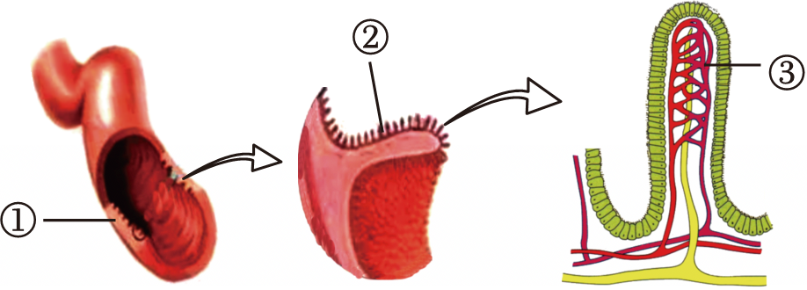

A．小肠长6米左右，是人体最长的器官

B．②加大了吸收的面积

C．②中密布③，提高了消化和吸收的能力

D．②和③的壁都是由单层细胞构成的

【分析】题图中：①环形皱襞，②小肠绒毛，③毛细血管。

【解答】解：A、小肠长6左右，使食物在小肠内停留的时间较长，有利于充分消化和吸收，体现了结构与功能相适应，A正确。

B、②小肠绒毛的存在大大增加了小肠的内表面积，有利于营养物质吸收，体现了结构与功能相适应，B正确。

C、②小肠绒毛中密布③毛细血管，有利于营养物质的吸收，与消化功能没有直接关系，因此不能体现结构与消化功能相适应，C错误。

D、②小肠绒毛壁和③毛细血管壁都很薄，由一层上皮细胞构成，有利于营养物质吸收，体现了结构与功能相适应，D正确。

故选：C。

【点评】解答该题时要结合消化系统的相关知识点，联系图示、正确识图是做好该题的关键。

55．与小肠消化营养物质无关的结构特点是（　　）

A．小肠长约5～6米

B．小肠黏膜表面有许多皱襞和小肠绒毛

C．小肠绒毛中有毛细血管

D．小肠壁内有肠腺，分泌肠液

【分析】小肠是消化的主要场所，因为小肠具有以下特点：一、小肠长5～6米左右，内表面有皱襞和小肠绒毛，加大了消化的面积；二、小肠中有肠腺，肠腺分泌的肠液和胰腺分泌的胰液，都能够消化多种食物；而小肠中的绒毛壁、绒毛内的毛细血管壁、毛细淋巴管壁都很薄，只由一层上皮细胞构成，有利于吸收营养物质．

【解答】解：A、小肠长5～6米左右，有利于消化食物，A正确；

B、小肠内表面有皱襞和小肠绒毛，加大了消化的面积；B正确；

C、小肠绒毛内的毛细血管有利于吸收营养物质，C错误；

D、小肠壁内有肠腺，分泌肠液，含有多种消化酶，有利于消化食物，D正确。

故选：C。

【点评】回答此题时要注意审题，题干中要求把与消化无关的特点选出来．

**二．材料分析题（共3小题）**

56．欣赏《哪吒闹海》的神话故事片段，思考回答问题。

四海龙王带领水兵水将兴风作浪，水淹陈塘关，要李靖交出哪吒才肯收兵。哪吒想要反击，遭到李靖的阻拦，并收去哪吒的两件法宝。哪吒为了全城百姓的安危，挺身而出，悲愤自刎。事后，太乙真人借莲花与鲜藕为身躯，使哪吒还魂再世。复生后的哪吒大闹龙宫，战败龙王，为民除害。

（1）复生后的哪吒可谓是莲藕的化身。莲出淤泥而不染，濯清涟而不妖，其花大而鲜艳，芳香四溢，花粉落到 　柱头　 上以后，在其上黏液的刺激下开始萌发，长出 　花粉管　 ，穿过花柱，进入 　子房　 ，一直到达胚珠。花粉管中的精子随着花粉管的伸长而向下移动，最终进入胚珠内部。胚珠里面的 　卵细胞　 与来自花粉管中的 　精子　 结合，形成受精卵。

（2）民俗中借莲的谐音，有“连生贵子”之说，其实莲蓬中的莲子是莲的果实，它由莲花的 　子房　 发育而来。吃莲子时剥去的皮是 　果皮　 ，它由 　子房壁　 发育而成。

（3）莲可以用种子繁殖后代，它可以借助 　水力　 （填“风力”或“水力”）扩大种子传播的范围。

【分析】（1）被子植物（绿色开花植物）传粉完成后，花粉受到柱头上黏液的刺激后开始萌发，形成花粉管，花粉管通过花柱到达子房伸入胚珠，花粉管里的精子释放出来，胚珠里的卵细胞与一个精子结合形成受精卵。

（2）当一朵花完成传粉与受精后，花瓣、雄蕊、柱头、花柱凋落，只有子房发育为果实，胚珠发育为种子。

【解答】解：（1）对于莲花，其花粉落到柱头上以后，在其上黏液的刺激下开始萌发，长出花粉管，穿过花柱，进入子房，一直到达胚珠。胚珠里边的卵细胞与精子结合，形成受精卵。

（2）受精完成后子房的发育情况如图：

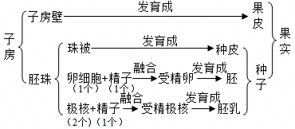

受精完成后，花冠、雄蕊等结构一般随之凋谢，只有子房继续发育，子房发育成果实，子房壁发育成果皮，胚珠发育成种子。莲子是果实，由子房发育而来，吃莲子剥去的皮是果皮，由子房壁发育而来。

（3）莲可以用种子繁殖后代，借助水力把种子带到远方扩大种子传播的范围。

故答案为：

（1）柱头；花粉管；子房；卵细胞；精子

（2）子房；果皮；子房壁

（3）水力

【点评】解答此类题目的关键是理解掌握双受精以及果实、种子的形成的过程。

57．分析下列材料并回答问题：

膳食营养对于青少年时期的生长发育极为重要，探索适合青少年发育的合理的膳食模式极有必要。因此，研究团队以上海市某区2所集体供餐学校及2所无供餐学校的1538名6～17岁学生为研究对象，其中集中供餐学校纳入学生920例，自主就餐学校纳入学生618例。调查并评价集体供餐、自主就餐两种模式学生的膳食营养结构情况。

平衡膳食调查方法：调查6～17岁学生膳食营养摄取情况，对集体供餐的学校食堂连续1周采用“称重法”进行早中晚餐及辅食量的确定，依据学校食堂就餐人数计算学生的每日平均膳食摄入量。对于自主就餐模式采用“24时膳食回顾法”，由调查组连续一周亲自上门记录每户学生每日膳食消耗量以及就餐人数，计算学生日均摄入量。记录如下表：

|  |  |  |  |
| --- | --- | --- | --- |
| 食物种类 | 推荐摄入量（g） | 不同就餐模式每日平均摄入量（g） | |
| 学校集体供餐 | 自主就餐 |
| 谷薯类 | 150～250 | 228 | 203 |
| 水果蔬菜类 | 300～600 | 243 | 225 |
| 畜禽瘦肉类 | 35～50 | 108 | 82 |
| 水产品类 | 40～50 | 16 | 40 |
| 奶、蛋、豆类 | 250～400 | 362 | 416 |
| 烹调用油 | 25～30 | 30 | 35 |

（1）食物的消化是靠消化系统来完成的。消化系统由消化道和 　消化腺　 组成。

（2）表格中为青少年生长发育提供主要能量的食物种类是 　谷薯类　 ；鱼肉的主要营养成分是 　蛋白质　 ，该物质在消化系统中开始被消化的部位是如图的[　④　 ]　胃　 。

（3）分析两种供餐模式下学生各种食物的摄入情况，我们发现，与推荐摄入量标准相比，两种供餐模式的学生均存在 　水果蔬菜　 类食物摄入不足的情况。该类食物中含有丰富的 　维生素和无机盐　 ，它们对维护人体健康、促进生长发育和调节生命活动具有重要作用。

（4）调查学生的身体素质，发现两种供餐模式下均有体重超标的学生。此类学生多数是由于高脂高糖饮食及缺乏运动造成的。结合表格，你会建议控制他们 　烹调用油　 的摄入量，并积极进行体育锻炼。

（5）小红最近出现贫血头晕现象，你建议她应该多吃含 　铁和蛋白质　 丰富的食物。

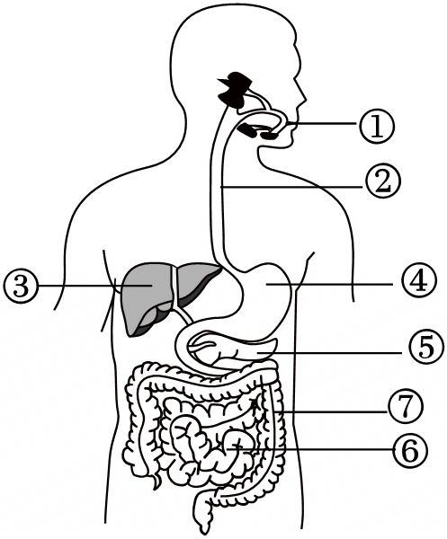

【分析】合理营养是指全面而平衡的营养。“全面”是指摄取的营养素（六类营养物质和膳食纤维）种类要齐全；“平衡”是指摄取各种营养素的量要合适（不少也不多，比例适当），与身体的需要要保持平衡。

图中，①口腔、②食道、③肝脏、④胃、⑤胰腺、⑥小肠、⑦大肠。

【解答】解：（1）消化系统包括消化道和消化腺。口腔、咽、食道、胃、小肠、大肠、肛门组成消化道；消化腺包括唾液腺、胃腺、胰腺、肝脏、肠腺。

（2）淀粉等糖类是最主要的供能物质，人体进行各项生命活动所消耗的能量主要来自糖类的氧化分解，约占人体能量供应量的70%。可见，食物中的淀粉是人体主要的供能（能源）物质，表格中为青少年生长发育提供主要能量的食物种类是谷薯类。鱼肉主要的营养成分是蛋白质，蛋白质的消化开始于④胃。

（3）分析表格可知，与推荐摄入量标准相比，两种供餐模式的学生均存在水果蔬菜类食物摄入不足的情况。水果蔬菜的主要成分是维生素和无机盐，对维护人体健康、促进生长发育和调节生命活动具有重要作用。

（4）结合表格，建议控制他们烹调用油的摄入量，减少脂肪摄入并积极进行体育锻炼。

（5）血红蛋白是一种红色含铁的蛋白质，因此，小红最近出现贫血头晕现象，你建议她应该多吃含铁和蛋白质丰富的食物。

故答案为：（1）消化腺；

（2）谷薯类；蛋白质；④胃；

（3）水果蔬菜；维生素和无机盐；

（4）烹调用油；

（5）铁和蛋白质。

【点评】掌握消化系统的有关知识是解题的关键。

58．阅读下面有关“光合作用的发现史”，请根据资料回答下列问题：

材料一：17世纪，比利时海尔蒙特把一棵2.5千克的柳树种在装有90千克泥土的木桶里，只浇水，五年后再次称重，柳树质量已达80多千克，而泥土减少不到100克，如图一所示。

材料二：18世纪，英国科学家普罗斯特勒通过图二实验发现，A钟罩内的小鼠很快死亡，B钟罩内的小鼠却可存活较长时间。

材料三：1864年，德国植物学家萨克斯通过图三实验“绿叶在光下制造有机物”探究了绿色植物的光合作用。

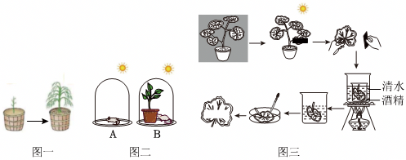

（1）资料一中海尔蒙特认为合成柳树体内有机物的原料主要是 　水　 ，但忽略了其他因素的影响。

（2）图二中普利斯特利实验装置B内的小鼠能存活较长时间，原因是 　植物光合作用为小鼠呼吸提供了氧气　 。

（3）资料三图三所示萨克斯实验过程，将部分叶片进行了遮光处理，那么实验可得出的结论是 　光是光合作用的条件，光合作用能产生淀粉　 。

【分析】1、对照实验是指在探究某种条件对研究对象的影响时，进行的除了该条件不同以外，其他条件都相同的实验。

2、图二中A和B形成以植物为变量的对照。

3、图三中《绿叶在光下制造有机物》的实验步骤有：暗处理→部分遮光并放到光下照射→摘下叶片→酒精脱色→漂洗→加碘→观察颜色。

【解答】解：（1）海尔蒙特通过柳树实验认为，水是合成柳树体内有机物的原料，但他忽略了空气（二氧化碳）因素。

（2）图二中装置A内只有小鼠进行呼吸作用，装置B内除植物和小鼠进行呼吸作用外，植物还会进行光合作用产生氧气并消耗二氧化碳，因此B装置内小鼠能存活较长时间的原因是：植物光合作用为小鼠呼吸提供了氧气。

（3）淀粉具有遇碘变蓝的特性，图三实验中形成以光为变量的对照实验，根据实验结果叶片遮光部分滴加碘液后不变蓝，未遮光部分变蓝，可得出的结论是光是光合作用的条件，光合作用能产生淀粉。

故答案为：（1）水

（2）植物光合作用为小鼠呼吸提供了氧气

（3）光是光合作用的条件，光合作用能产生淀粉

【点评】掌握光合作用的条件、产物是解答本题的关键。

声明：试题解析著作权属菁优网所有，未经书面同意，不得复制发布日期：2025/4/16 9:34:32；用户：汪华；邮箱：swwanghua@xyh.com；学号：22771596